O *SOFTWARE* GEOGEBRA: mediador da aprendizagem de conceitos de geometria de uma aluna não alfabetizada

*Taiane de Oliveira Rocha Araújo[1]*

*Maria Deusa Ferreira da Silva[2]*

RESUMO

Este relato refere-se a uma experiência vivenciada durante uma pesquisa de mestrado realizada em um colégio estadual da cidade de Vitória da Conquista. A pesquisa foi realizada em duas intervenções: a primeira com uma turma do eixo VII e a segunda com o eixo IV. Durante a experiência no eixo IV, foi identificado que uma aluna não sabia ler nem escrever, ou seja, não era alfabetizada. Isso gerou discussões entre mestranda e orientadora sobre como seria o desenvolvimento da proposta de atividades com essa aluna. A partir disso, foi decidido que as aulas seriam gravadas durante os encontros e que a professora pesquisadora faria a leitura das questões para que a aluna pudesse realizar as construções dos entes geométricos no *software* GeoGebra. No decorrer do relato são apresentadas as discussões e os questionamentos que surgiram durante os encontros, as dificuldades apresentadas pela aluna e pela professora pesquisadora, e a percepção da aluna em relação à mediação da tecnologia para a formação dos conceitos geométricos.

Palavras-chave: Não-alfabetizada. Geometria. Mediação. GeoGebra.

Breve resumo de como surgiu o relato[3]

Em setembro de 2016, ingressei no Programa de Pós Graduação em Ensino, na Universidade Estadual do Sudoeste da Bahia – UESB, na cidade de Vitória da Conquista – Bahia. O título da minha dissertação é “Formação de Conceitos de Geometria Plana na EJA com o *Software* GeoGebra” e o objetivo geral da pesquisa foi analisar a formação de conceitos geométricos na Educação de Jovens e Adultos mediada pelo uso do *software* GeoGebra.

Resolvi pesquisar essa temática em função de minhas experiências com o público da EJA vivenciada, ainda, na graduação e perceber que o ensino de geometria nessa modalidade de ensino é limitado e, às vezes, nem é explorado. Além disso, meu conhecimento e experiências voltados para o ensino de geometria com o uso do *software* GeoGebra me fizeram ver nele uma ferramenta potencializadora e estimulante para o desenvolvimento cognitivo e para a aprendizagem desses alunos.

Desse modo, já no mestrado, minha orientadora e eu buscamos consolidar os aspectos teóricos-metodológicos que iriam fundamentar a pesquisa. Depois de várias leituras e discussões, vimos no Constructo Teórico Seres-Humanos-com-Mídias (BORBA; VILLARREAL, 2005), o embasamento teórico que daria suporte sobre a importância da utilização de tecnologias no processo de ensino e aprendizagem da matemática. Para respaldar a formação de conceitos e a aprendizagem, nos deparamos com a Teoria de Assimilação por Etapas das Ações Mentais e dos Conceitos de Galperin (NÚÑEZ, 2009).

Quanto à abordagem metodológica, a pesquisa foi de caráter qualitativo (BODGAN; BIKLEN,1994), do tipo pesquisa intervenção (CHIZZOTTI, 2006). Para a produção dos dados, utilizamos como técnicas: diário de bordo, observação, atividade diagnóstica, conjunto de atividades matemáticas – Base orientadora da Ação (BOA)[4] e entrevistas. Para a análise dos dados, nos baseamos na análise de conteúdo de Bardin (1977) e na triangulação de dados e de teorias proposta por Moreira e Rosa (2016).

Os alunos da Educação de Jovens e Adultos foram o público alvo da pesquisa, realizada em duas intervenções: na primeira, com alunos do eixo VII – referente ao ensino médio, na qual havia cerca de 20 alunos presentes; e na segunda, com alunos do eixo IV – referente ao ensino fundamental II, na qual apenas 2 alunas frequentavam as aulas (com o decorrer dos encontros, foi totalizada a presença de 4 alunos).

O que nos motivou a fazer esse relato foi a experiência vivenciada na segunda intervenção com o eixo IV. Isso porque havia apenas duas alunas na sala (inicialmente) e uma delas não sabia ler nem escrever, ou seja, ela era não era alfabetizada, apesar de estar cursando na EJA o equivalente ao Ensino Fundamental II. Ao nos depararmos com essa situação ficamos sem saber como orientar essa aluna durante os encontros e, sobretudo, como identificar se ela estava conseguindo, de fato, formar os conceitos geométricos, se nem conseguia ler o que era solicitado nos roteiros de atividades. Então, junto com minha orientadora, discutimos como deveria ser o procedimento dos encontros com essa aluna.

Após as discussões, decidimos que iríamos gravar os encontros, com a autorização da aluna, para depois conseguir ouvir os áudios e identificar como foi seu processo de aprendizagem. Ao nos referirmos a essa aluna, vamos utilizar o nome fictício Vitória.

Como dito anteriormente, havia um conjunto de atividades matemáticas -BOA, que orientava o desenvolvimento das atividades no *software* GeoGebra. Todavia, com essa aluna, como já assinalado, isso não foi possível, uma vez que ela não sabia ler. Então, como a turma só tinha duas alunas, inicialmente, foi possível acompanhá-la individualmente. Desse modo, durante os encontros, fazíamos a leitura da BOA para Vitória e ela fazia as construções dos entes geométricos no *software* GeoGebra, e, à medida que ela fazia as construções, era questionada sobre o porquê e como havia feito daquele modo.

Desenvolvimento das BOA com o *software* GeoGebra

Antes de iniciar as atividades com o *software* GeoGebra, fizemos algumas observações da aula do professor regente, para ver o desenvolvimento das alunas durante as aulas. Foi nessas observações que identificamos que Vitória não era alfabetizada o suficiente para conseguir ler e escrever o que o professor fazia. Isso foi percebido durante uma atividade, na qual, Vitória ficava olhando para o caderno da colega e tentava copiar o que estava escrito. No fim da aula perguntamos o porquê ela estava copiando e sua resposta foi porque não sabia ler e nem escrever. Ao observar o que Vitória havia copiado eram apenas rabiscos, algumas palavras. Ela conseguia copiar, ou seja, imitava o traçado das letras que ela via no caderno da colega, mas não entendia o que estava copiando.

Então, o primeiro passo foi aplicar uma atividade diagnóstica para identificar o conhecimento prévio dos conceitos geométricos. A figura 1 apresenta uma das questões dessa atividade. O objetivo dessa questão foi identificar se os itens se assemelhavam com a ideia de ponto, de reta ou de plano. Para Vitória responder a essa atividade foi lido o enunciado, ela respondeu e marcamos um X na resposta falada por ela.

Figura 1. Resposta da atividade diagnóstica de Vitória

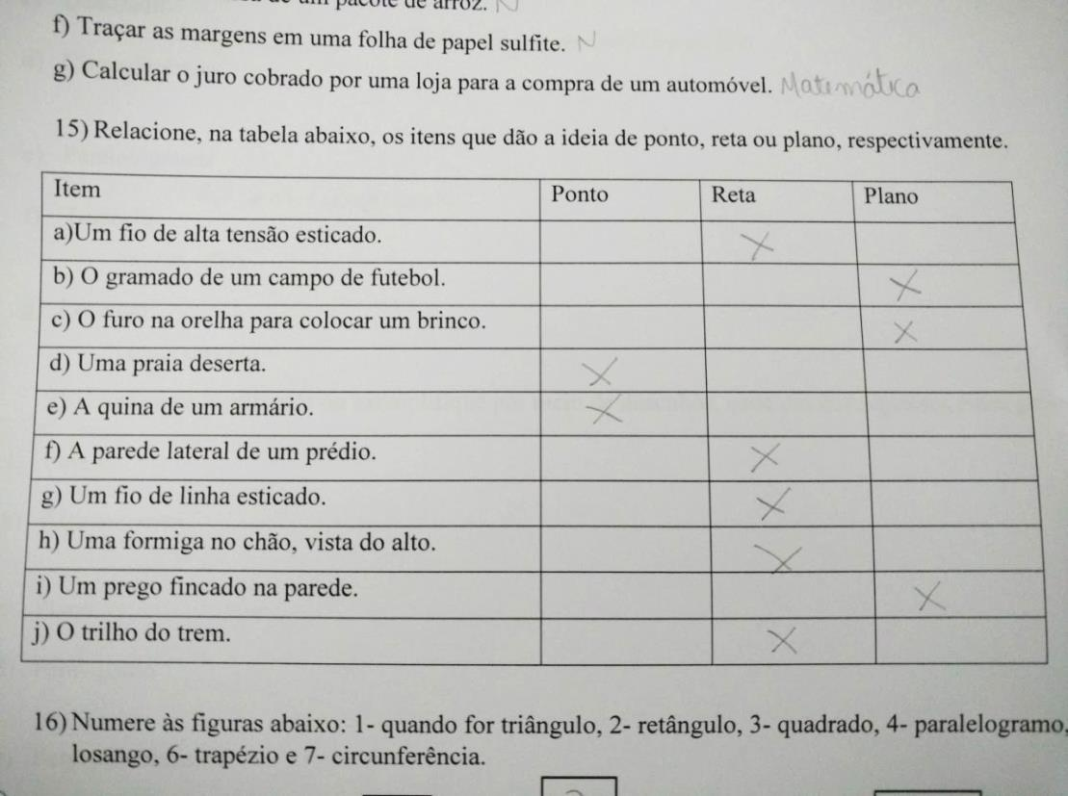

Fonte: Dados da pesquisa (2017)

Ao analisar essas respostas de Vitória percebemos que não há um padrão entre elas. Ela respondeu de modo aleatório e, com isso, identificamos que ela não tinha ideia da noção de ponto, de reta e de plano.

A questão seguinte (figura 2) pedia para enumerar as figuras do seguinte modo: 1- quando fosse triângulo, 2- retângulo, 3- quadrado, 4- paralelogramo, 5- losango, 6- trapézio e 7- circunferência, e, em seguida dizer as características de cada figura. Pedimos a Vitória que falasse quais figuras era triângulo, quadrado, retângulo; ela foi falando e nós anotando. À medida que ela falava o número, perguntávamos o porquê de sua resposta. Quando perguntamos por que as figuras que ela enumerou de 1 era triângulo sua resposta foi “é *porque tem três partes”*, quando perguntamos sobre as características do retângulo que enumerou de 2, ela respondeu: *“é porque tem quatro partes”*, sobre o quadrado ela disse: *“tem quatro partes e é menor que o retângulo”*. O paralelogramo, o losango e o trapézio ela disse que não conhecia e que não tinha como explicar. Ao perguntar sobre a circunferência, ela respondeu: *“é uma bola”.* Até esse momento a aluna ainda não tinha o conhecimento de que todo retângulo é um quadrado. O que ocorreu somente após a manipulação no *software.*

Figura 2. Questão 2 sobre características das figuras geométricas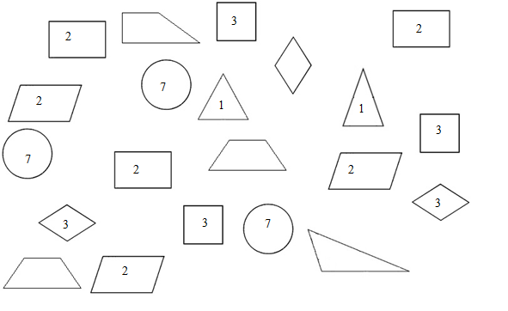  
Fonte: Dados da Pesquisa (2017)

Após analisar as repostas de Vitória vimos que consegue reconhecer as figuras geométricas pela imagem visual e não pelas suas propriedades, o mesmo modo da maioria dos outros alunos. A partir daí iniciamos as atividades utilizando o *software* GeoGebra, que, totalizaram sete BOA: uma sobre as noções básicas de ponto e de reta; a segunda sobre retas paralelas; a terceira retas perpendiculares; a quarta triângulos; a quinta quadriláteros; a sexta quadriláteros paralelogramos; e a sétima circunferência e círculo.

No primeiro contato de Vitória com o *mouse* do *notebook*, vimos que a mesma conseguia controlá-lo, então, seria possível ela mesma realizar as manipulações no *software* GeoGebra.

Iniciamos então a primeira BOA (noções de ponto e de reta). Primeiramente, perguntamos a ela se sabia o que era um ponto, e sua resposta foi: *“ponto de ônibus”*. Depois novamente foi questionada se havia outro tipo de ponto, e ela respondeu: *“o que fica em cima da letra i”*. Nesse momento percebemos que ela conhecia as letras do alfabeto, porém não conseguia juntar sílabas para tentar fazer a leitura. Depois dessa resposta de Vitória, perguntamos se conseguia identificar, na tela do GeoGebra, algum ícone parecido com o “ponto” que ela referiu. Ela respondeu que sim e mostrou o seguinte ícone: .

Logo depois, pedimos a ela para selecionar o ícone e, em seguida, clicar na janela de visualização do *software* e observar o que iria acontecer. Ela nos respondeu: *“tem a letra A e um monte de número”*. Pedimos que criasse outro ponto e mais uma vez observasse o que estava acontecendo. E ela respondeu: *“tem outro ponto B e um monte de número”*. Mostramos para ela o ícone que utilizamos para movimentar (ícone mover ) os entes geométricos no GeoGebra e pedimos a ela para fazer isso e dizer o que acontecia à medida que movimentava os pontos. Sua resposta foi: *“os números muda”*. Nesse momento foi questionada se entendia o significado daqueles números. Ela respondeu *“não, mas o número é diferente”*.

Depois disso, explicamos a ela que aqueles números são as coordenadas de um ponto e cada ponto possui uma coordenada – o que ela já havia percebido quando disse que os números eram diferentes. Nesse momento percebemos o quanto a utilização da ferramenta tecnológica foi importante para a visualização das coordenadas do ponto para essa aluna. Porque se fizéssemos somente com a BOA ela não teria conseguido visualizar que as coordenadas mudavam quando o ponto era movimentado. Desse modo, seguimos com o restante do desenvolvimento dessa atividade explorando a noção de reta.

As BOA seguintes foram de retas paralelas e retas perpendiculares e o desenvolvimento foi basicamente o mesmo. Vitória era questionada sobre suas respostas, construía os entes no *software*, enquanto líamos a BOA, e durante isso, a conversa estava sendo gravada.

A BOA sobre triângulos despertou muita curiosidade em Vitória. Isso devido ter começado a se familiarizar com o *software*. Inicialmente perguntamos o que era triângulo e sua resposta foi *“figura de três pontas”* e citou um exemplo de uma placa de trânsito que ela viu na rua. Perguntamos qual era, e ela disse que era vermelha e branca, mas que não sabia o nome (nesse momento percebemos que ela se referia à placa dê preferência). Em seguida, perguntamos se na janela de visualização do GeoGebra tinha algum ícone que representasse esse triângulo, e, em seguida, apontou para o ícone . Nesse momento explicamos que esse ícone possibilita a construção de polígonos e pedimos que fizesse um triângulo, e isso gerou o diálogo a seguir:

Vitória: *“posso fazer um de cabeça pra baixo?”*

Professora: *“se você fizer de cabeça para baixo ainda será um triângulo?”*

Vitória: *“acho que sim”.*

Professora: *“então faça sua construção”.*

Vitória: *se eu mexer na letra A vai ser triângulo ainda?”*

Professora: *“movimente ai para sabermos”.*

Vitória: *“ainda é triângulo, mas ele ficou torto”.*

Professora: *“e porque ele ficou torto?”*

Vitória: *“esse lado de cá é menor que o lado de lá”.*

A figura 3 mostra a construção do triângulo feita por Vitória. Do lado esquerdo o primeiro triângulo feito por ela e do lado direito o triângulo após ela movimentar o vértice A.

Figura 3. Construção do triângulo pela aluna Vitória

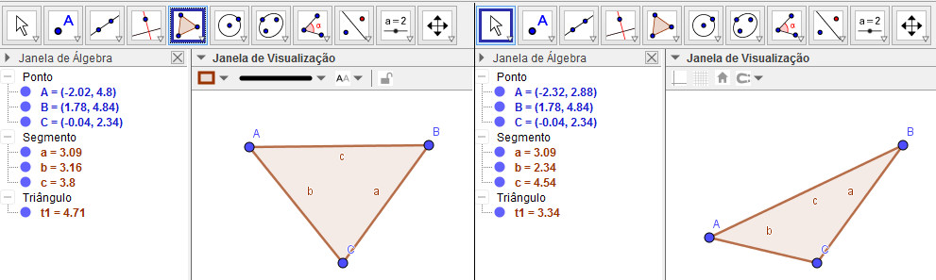  
Fonte: Dados da Pesquisa (2017)

Logo depois, Vitória começou a movimentar os vértices do triângulo e foi percebendo que havia triângulos de várias maneiras. Isso porque antes, ela achava que só era possível construir triângulos de um único modo. Após fazer vários movimentos nos vértices, demos continuidade a BOA. Exploramos os triângulos: equilátero, isósceles e escaleno utilizando o ícone “distância, comprimento e perímetro” . Para isso, Vitória movimentava os vértices de modo a explorar as medidas de cada lado do triângulo. Primeiro solicitamos a ela que deixasse as medidas diferentes, esse era o triângulo escaleno. Em seguida, pedimos que movimentasse o vértice e deixasse dois lados iguais, esse era o triângulo isósceles. Por fim, movimentar os vértices para que tivesse três lados iguais, esse era o triângulo equilátero, que também é isósceles.

Essas construções foram possíveis, porque Vitória consegue identificar os números e saber se são iguais ou diferentes. A leitura do número ela só conseguia fazer quando era inteiro, se fosse decimal ela não conseguia. O procedimento seguinte foi construir os ângulos internos do triângulo e, em seguida, a soma desses ângulos. Nessa atividade, Vitória sentiu mais dificuldade em virtude de também não saber operar a soma envolvendo dezenas, usando lápis e papel, fazia apenas usando calculadora. Como no GeoGebra os valores encontrados foram em números decimais, arredondamos as casas, com o intuito de auxiliar na soma. Mas não foi o que aconteceu. Vitória só conseguia somar os números que o resultado fosse no máximo vinte e oito. Isso utilizando os dedos das suas mãos. Outros números ela não conseguiu somar, nem utilizando lápis e papel nem utilizando os dedos das mãos. Então, acabamos deixando-a realizar essa soma na calculadora. Infelizmente foi necessário fazer isso, pois, se dedicássemos tempo a ensiná-la passo-a-passo o algoritmo da soma, envolvendo dezenas, tomaria muito tempo, e prejudicaria o desenvolvimento do restante das atividades. Visto que as atividades que estávamos realizando se referia ao estudo de conceitos de geometria plana.

As BOA seguintes foram sobre quadriláteros, quadriláteros paralelogramos e circunferência e círculo, e, ambas, foram desenvolvidas do mesmo modo das outras BOA. Devido à limitação de páginas desse relato deixaremos essas reflexões para outro momento.

Reflexões sobre essa experiência

Ao nos depararmos com uma aluna não alfabetizada nos perguntamos: “como vamos desenvolver nossa proposta de pesquisa, uma vez que realizar as atividades requer leitura e interpretação da BOA e, em seguida, a construção dos entes geométricos no *software* GeoGebra, e, com isso, formar conceitos?” Inicialmente, foi um desafio. Talvez se tivéssemos nos deparado com essa situação em uma turma com mais alunos, não teríamos conseguido dar a atenção que a aluna Vitória necessitava.

Por meio dessa experiência percebemos que é possível ensinar para qualquer pessoa, basta que esta tenha força de vontade em aprender, e recursos apropriados para estimular essa aprendizagem. O *software* GeoGebra foi o melhor recurso que poderíamos levar para Vitória, pois ele permitiu que ela conseguisse desenvolver sozinha. Isso porque, com o decorrer dos encontros, bastava explicar uma vez que ela conseguia localizar o ícone e fazer a manipulação corretamente. Com isso, percebemos o quanto as reflexões de Borba e Villarreal (2005) sobre a visualização e a manipulação de um *software* matemático podem levar a reorganização o pensamento matemático do aluno, levando a aprendizagem.

Ao término dos encontros, Vitória foi questionada sobre o que achou da experiência de utilizar a tecnologia para aprender, e sua resposta foi: *“Eu não sabia que ia conseguir aprender matemática. Agora eu sei até algumas coisinhas. O triângulo não é só de cabeça pra baixo. O computador me ajudou aprender isso”.*

Referências

BARDIN, Laurence. Análise de conteúdo. São Paulo: Edições 70, 1977.

BOGDAN, R. C.; BIKLEN, S. K. Investigação qualitativa em educação: uma introdução à teoria e aos métodos. Portugal: Porto Editora, 1994.

BORBA, Marcelo de Carvalho; VILLARREAL, Monica Ester. Humans-With-Media and the Reorganization of Mathematical Thinking: information and communication technologies, modeling, experimentation and visualization. New York: Springer, v.39. 2005.

CHIZZOTTI, A. Pesquisa em ciências humanas e sociais. Petrópolis, RJ: Vozes, 2006.

MOREIRA, Marco Antônio; ROSA, Paulo R. S. Subsídios Metodológicos para o Professor Pesquisador em Ensino de Ciências: Pesquisa em Ensino: Métodos Qualitativos e Quantitativos. Porto Alegre. 2. ed. 2016.

NÚÑEZ, Isauro Béltran.Vygotsky, Leontiev e Galperin: formação de conceitos e princípios didáticos. Brasília: Liber Livro, 2009.

1. Universidade Estadual do Sudoeste da Bahia – UESB. Email: taiane.o.r@gmail.com
2. Universidade Estadual do Sudoeste da Bahia – UESB. Email: maria.deusa@uesb.edu.br
3. Esse relato é apresentado na primeira pessoa devido ser as experiências e observações da primeira autora.
4. A Base Orientadora da Ação (BOA) foi um roteiro de atividade que orienta e instrui o aluno em como proceder durante a construção dos entes geométricos no *software* GeoGebra.